Proposition d’extension de la norme ST.96 de l’OMPI à l’utilisation du schéma XML (eXtensible Markup Language) pour les œuvres orphelines

Document établi par l’Office de la propriété intellectuelle du Royaume-Uni
L’Office de la propriété intellectuelle du Royaume-Uni (UKIPO) a proposé au Comité des normes de l’OMPI (CWS) en mai 2014 (CWS/4/3) que la norme ST.96 relative à l’échange de données soit étendue aux œuvres orphelines en plus des autres droits de propriété intellectuelle attachés aux brevets, aux marques et aux dessins et modèles.
Il a été proposé d’étendre la norme ST.96 pour que la reproduction d’œuvres orphelines soit autorisée pour utilisation au Royaume-Uni uniquement dans le cadre du régime national de concession sous licence d’œuvres orphelines (c’est-à-dire dont les titulaires de droit ne peuvent être localisés) de l’office britannique. L’office a mis en place à cet effet une procédure de demande en ligne ainsi qu’une base de données publique des œuvres orphelines recensées soumises à la procédure de vérification de l’office et de celles auxquelles l’office a accepté d’octroyer une licence.
L’EUIPO gère le système des œuvres orphelines de l’Union européenne qui consigne également la liste des œuvres orphelines recensées au sein de l’Union européenne qui sont utilisées dans le cadre de la directive de l’Union européenne sur les œuvres orphelines. Bien que le système du Royaume-Uni soit différent de celui de l’Union européenne, il existe cependant une similitude entre les systèmes et les informations de base relatives aux œuvres orphelines, les titulaires de droits, les recherches diligentes, etc.
L’UKIPO considère ainsi que la norme ST.96 de l’OMPI basée sur le XML, que l’office utilise comme norme de nommage et pour les échanges internes et externes de données sur les brevets, les marques et les dessins et modèles enregistrés, devrait aussi pouvoir être utilisée pour les données relatives aux œuvres orphelines.
Il convient de noter que l’UKIPO ne propose aucunement un enregistrement obligatoire du droit d’auteur, qui serait contraire à la Convention de Berne, ni ne demande aux autres pays de mettre en place un régime en matière d’œuvres orphelines ; cette proposition vise à faciliter l’adoption de normes techniques mutuellement compatibles.
L’UKIPO souhaite ainsi étendre la norme ST.96 aux œuvres orphelines. Il a établi un projet de schéma XML sur la base de la norme ST.96 qu’il souhaite présenter pour examen au groupe d’experts du CWS, c’est-à-dire à l’Équipe d’experts chargée de la norme XML4IP, pour le cas où le CWS approuverait la présente proposition (voir l’annexe de la présente proposition).

[L’annexe de la présente proposition suit]

Annexe à la proposition

Appendice A – Projet de schéma XML pour les œuvres orphelines (OrphanWorkSchema_Draft.zip)

Appendice B – Diagramme du projet de schéma XML pour les œuvres orphelines
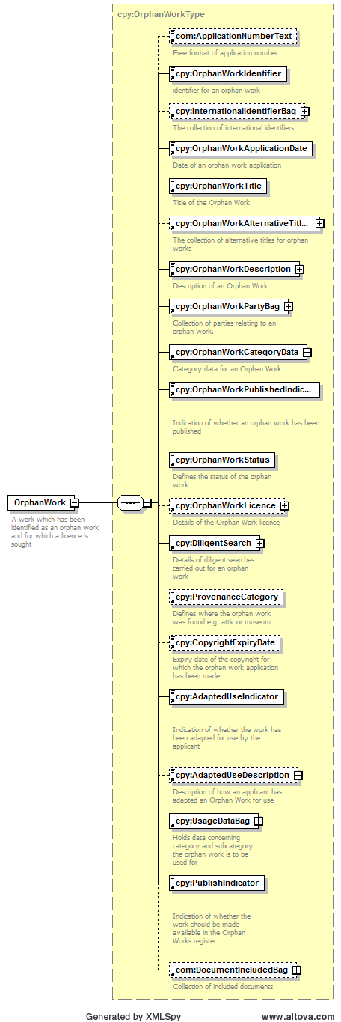

[L’annexe II suit]

